**‚Teufelsrasen‘**

**Das Kunstrasenprojekt der**

**Spvg. Wallerhausen 1968 e.V.**



**Werden Sie Rasenpate!**

**Rasenpate werden ist nicht schwer:**Gegen die einmalige Zahlung ab **5,-- € FÜR EINEN QUADRATMETER** werden Sie Pate eines ausgesuchten Stücks des neuen Kunstrasens.  
  
Aber, egal ob Einzelperson, Familie, Team oder Firma, ob als persönliches Engagement, als Sponsoring oder als originelles Geschenk: Jedes Rasenpatenstück lohnt sich!

Jeder Euro fließt in das Projekt.

Nach dem Erwerb eines oder mehrerer Quadratmeter werden Sie namentlich als Spender auf dem virtuellen Spielfeld unserer Homepage genannt.

___ Parzellen des Spielfeldes zum Betrag von 20,- Euro €

___ Parzellen der Jugendtribüne zum Betrag von 5,- Euro €

___ Parzellen des 16m-Raum zum Betrag von 30,- Euro €

___ Parzellen der Torlinie zum Betrag von 100,- Euro ________ €

___ Parzellen der Trainerbank zum Betrag von 100,- Euro €

___ Parzellen der Eckpunkte/Elfmeter zum Betrag von 250,- Euro €

Datum:______________________ Unterschrift:___________________________________

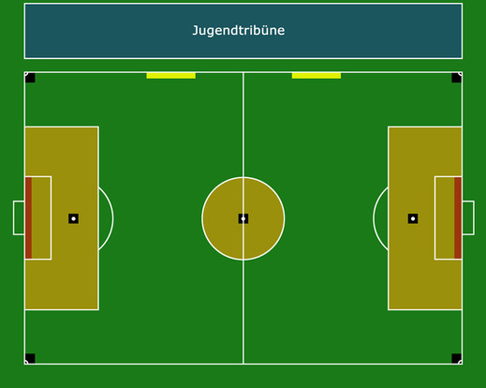

**Spvg. Wallerhausen 1968 e.V.,** Joachim Solbach, Hochstraße 26, 51597 Morsbach Wallerhausen

Telefon: 02294/909341 oder 0172/5108122 - E-Mail [info@spvg-wallerhausen.de](mailto:info@spvg-wallerhausen.de) - www.teufelsrasen.de

